Résumé Projet:

Joe DE OLIVEIRA

Table des matières

1 Projet 3

2 Contenu 4

3 Utilisation 5

4 Problèmes & Futur 6

# Projet

Ce projet a pour but de mettre en place

# Contenu

Ce dossier 2 démonstration et 4 sous dossier,

Pour faire fonctionner la démonstration il faudra obtenir un robot Mbot et suivre les instructions dans les sous dossiers

# Démonstration

La démonstration du projet est sensée se dérouler comme suis :

2 robots Mbot modifiée sont sur un terrain du même type que celui-ci (disponible dans le dossier Terrain)

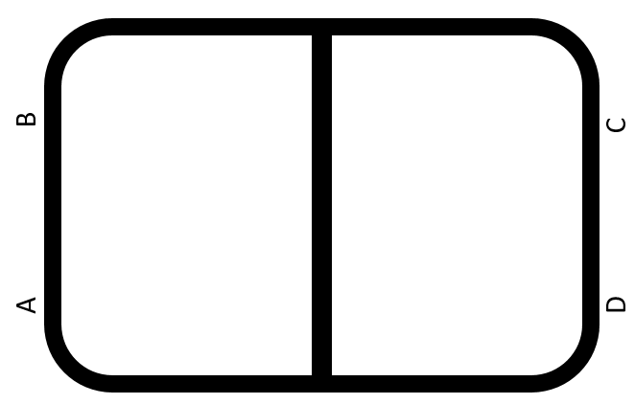

Les 2 robots sont initialement fixe, jusqu’au moment ou un utilisateur « demande un taxi » a un point donné (A, B, C ou D), à ce moment, le robot le plus proche qui n’est pas occupé ce dirigera vers le point demandé en suivant le chemin le plus court.